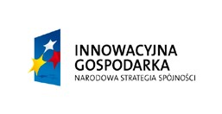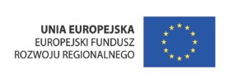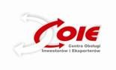

Projekt współfinansowany ze środków Europejskiego Funduszu Rozwoju Regionalnego w ramach Programu Operacyjnego Innowacyjna Gospodarka

Program spotkania informacyjnego
"Działalność eksportowa - jak zacząć? i skąd pozyskać na to środki?" :

8.45 – 9.00 Rejestracja uczestników,

9.00 – 9.15 Prelekcja : „Oferta Centrum Obsługi Inwestora i Promocji Eksportu„

9.15 – 10.00 Prelekcja : „Opracowywanie oferty eksportowej i organizacja eksportu w firmie”
Prowadzący: Mateusz Mirończuk ,

10.00 – 10.20 Przerwa kawowa,

10.20 – 11.05 Prelekcja : ”Analiza pozycji konkurencyjnej firmy na rynkach zagranicznych - wykład z warsztatem„
Prowadzący: Weronika Burman,

11.05– 11.50 Prelekcja : „Finansowanie działalności eksportowej w ramach Funduszy Europejskich na lata 2014-2020”
Prowadzący: Grzegorz Szafrański,

11.50– 12.20 Lunch

12.20 – 13.20 Konsultacje z ekspertami COIE

